**GIQUEST**

**MANUALE ENTE**

|  |  |
| --- | --- |
| Data: | 30/11/2016 |
| Revisione: | 00 |

**INDICE**

1. Introduzione 3

2. Organizzazione del documento 4

3. Manuale 5

3.1. Validazione di un concorso 5

3.2. Monitoraggio delle iscrizioni dei candidati 7

3.2.1. Monitoraggio con iscrizioni aperte 7

3.2.2. Monitoraggio con iscrizioni chiuse 9

3.3. Accesso agli atti 11

# 1. Introduzione

GIQuest è la piattaforma di Gi Group a supporto delle attività di gestione dei concorsi indetti dagli enti della Pubblica Amministrazione per il reclutamento del proprio personale. La piattaforma rappresenta una componente distintiva dei servizi che Gi Group fornisce ai propri clienti e consente un significativo miglioramento nella gestione dei concorsi di selezione/preselezione dei candidati.

Il presente documento, il manuale per l’utente Ente, guida gli utenti dell’Ente alla conoscenza delle funzionalità della piattaforma GIQuest. Seguendo le indicazioni contenute nel presente documento, gli utenti potranno agire sulla piattaforma in totale sicurezza.

# 2. Organizzazione del documento

La struttura del documento è la seguente:

* Capitolo 1 – Introduzione al documento
* Capitolo 2 – Descrizione dell’organizzazione del documento
* Capitolo 3 – Manuale step by step

Un concorso, per come è gestito da GIQuest, segue le seguenti fasi. Sono evidenziate in modo differente le fasi per le quali è richiesto o permesso l’intervento dell’utente Ente. Le attività illustrate nel seguito del documento fanno riferimento alle fasi qui evidenziate.

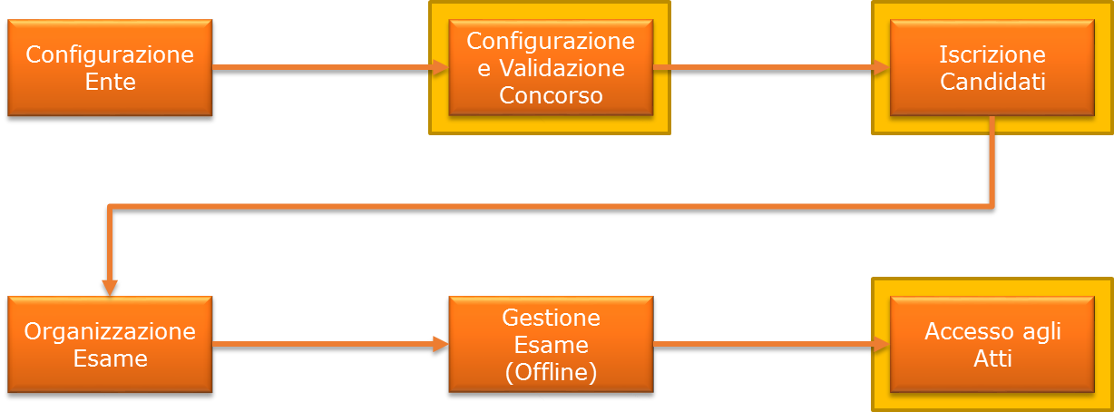

Le attività cui l’Ente prende parte sono le seguenti:

1. Validazione di un concorso
2. Monitoraggio delle iscrizioni dei candidati
3. Accesso agli atti

Negli schemi rappresentati nel seguito del documento, in blu sono evidenziate le attività compiute dall’utente gestore della piattaforma, in verde le attività del Candidato, in giallo le attività dell’utente Ente. In arancione le attività eseguite dal sistema. Il simbolismo è rappresentato nella seguente figura.



# 3. Manuale

Sono qui descritte step by step le operazioni che un utente dell’Ente deve compiere sul portale GIQuest.

Le attività cui l’Ente prende parte sono le seguenti:

1. Validazione di un concorso
2. Monitoraggio delle iscrizioni dei candidati
3. Accesso agli atti

## 3.1. Validazione di un concorso

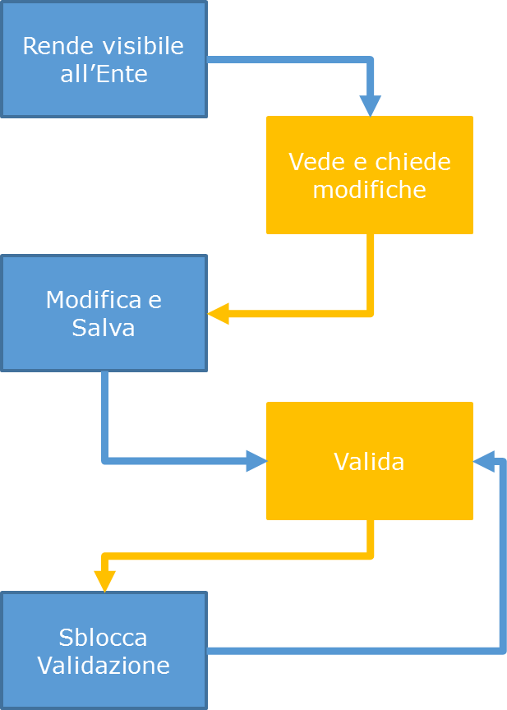Il processo di validazione di un concorso è rappresentato dallo schema illustrato a destra.

Un concorso che è stato appena creato dall’utente Gi Group non è ancora disponibile per essere visualizzato dall’Ente.

L’utente Gi Group ha a disposizione una funzionalità per rendere visibile il concorso per l’Ente. A questo punto l’Ente può visualizzare le informazioni inserite da Gi Group in fase di creazione del concorso.

L’Ente può inoltre vedere il PDF della domanda di partecipazione che sarà stampato da parte dei candidati.

L’Ente non ha la possibilità di modificare alcuna informazione. Deve invece contattare i responsabili di Gi Group per fargli modificare le informazioni inserite.

L’Ente accede alla propria pagina di GIQuest e apre la voce di menu “Concorsi in apertura” come mostrata in figura.

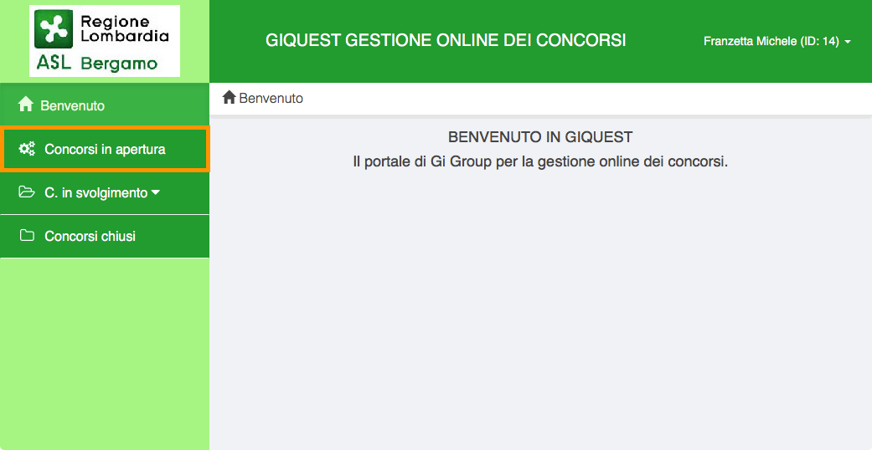

L’Ente esegue il download della domanda cliccando sul simbolo relativo.

Il comando permette il download del PDF della domanda come sarà visualizzata dai candidati. La domanda è fittizia, e in quanto tale non è compilata da nessun candidato.

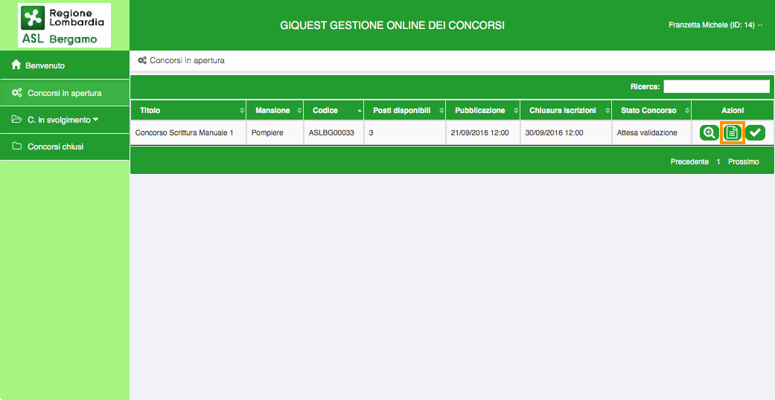

L’Ente apre la pagina di dettaglio del concorso cliccando sul simbolo relativo.

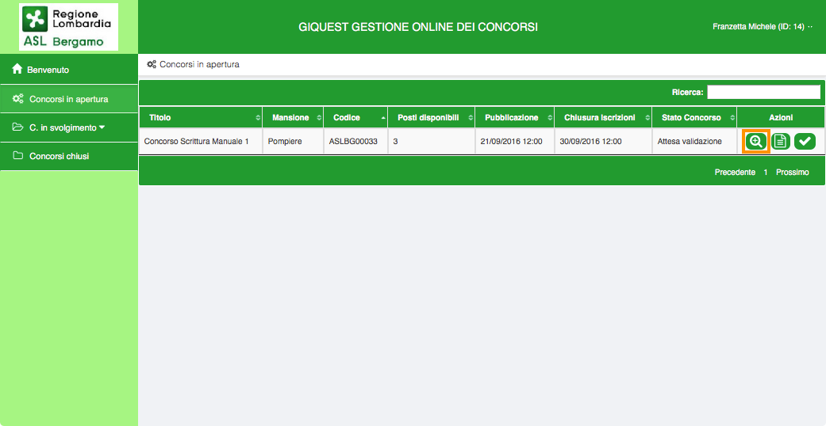

Il sistema mostra una pagina formata da tre tab:

* Dati concorso: l’Ente può visualizzare le informazioni del concorso
* Dati questionario: l’Ente può visualizzare la struttura del questionario
* Dati esame: l’Ente può visualizzare le informazioni necessarie per la generazione della graduatoria

Le informazioni contenute in questa pagina sono state inserite dagli utenti di Gi Group. L’Ente non può modificare queste informazioni, ma può contattare il personale di Gi Group che ha i permessi di modifica.

Se l’Ente non ha modifiche da chiedere a Gi Group, può validare il concorso dalla schermata di “concorsi in apertura”, cliccando sul tasto relativo.

Una volta che il concorso è stato validato, non è più possibile la modifica dei dati, neanche da parte di Gi Group.

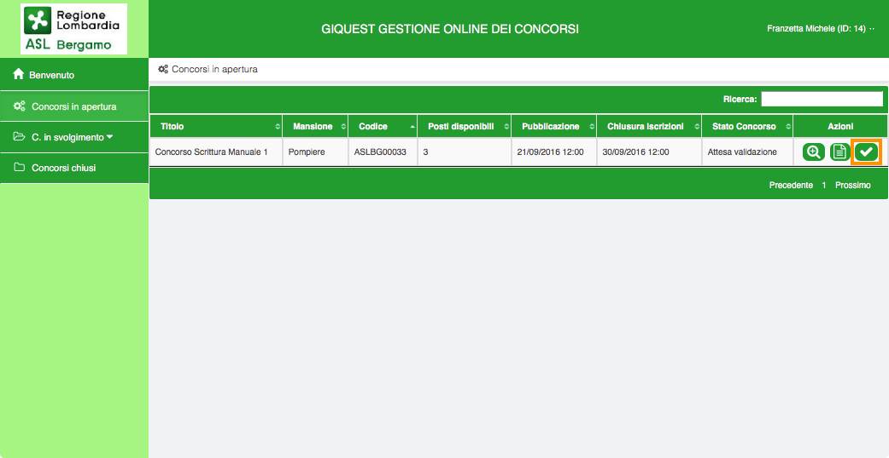

**Nota:** è necessario che l’Ente validi il concorso prima che questo superi la data di pubblicazione del concorso, altrimenti non sarà più possibile pubblicarlo.

Nel caso fosse necessario, gli utenti di Gi Group hanno a disposizione una funzionalità per annullare la validazione dell’Ente. Successivamente sarà necessario da parte dell’Ente tornare a validare il concorso prima della pubblicazione.

## 3.2. Monitoraggio delle iscrizioni dei candidati

Il processo di monitoraggio delle iscrizioni di un concorso è rappresentato dallo schema illustrato a destra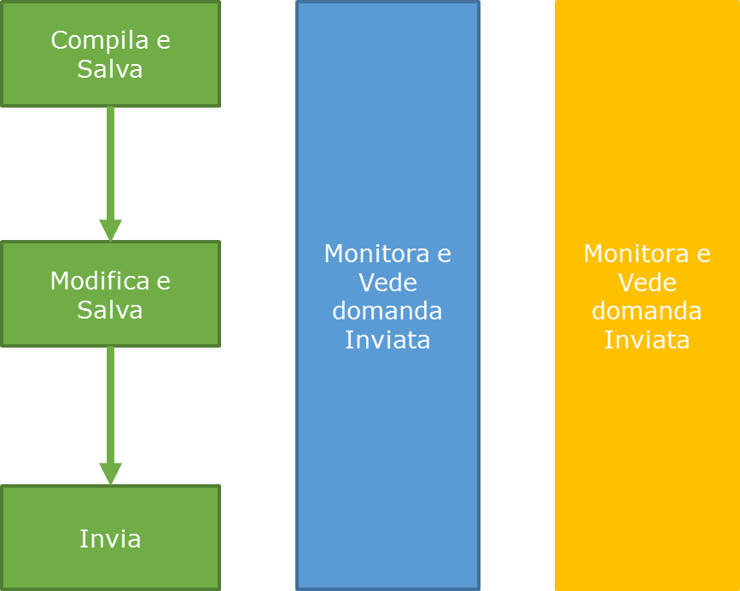.

I candidati accedono alla loro pagina personale e si iscrivono ad un concorso. Al primo salvataggio della domanda di partecipazione, gli utenti Ente e Gi Group vedono che l’utente candidato ha cominciato la compilazione della domanda.

All’invio della domanda da parte del candidato, gli utenti Ente e Gi Group hanno la possibilità di stampare la domanda del candidato in PDF.

Gli utenti Ente hanno a disposizione due aree del menu da cui monitorare le iscrizioni dei candidati, a seconda se sia ancora possibile per i candidati iscriversi oppure no, cioè se sia trascorsa oppure no la di scadenza delle iscrizioni.

### 3.2.1. Monitoraggio con iscrizioni aperte

L’utente Ente clicca sulla voce di menu “Concorsi in svolgimento”, che apre le voci di menu “Iscrizioni in corso” e “Iscrizioni chiuse”. L’Ente clicca sulla prima voce, che apre la relativa pagina.

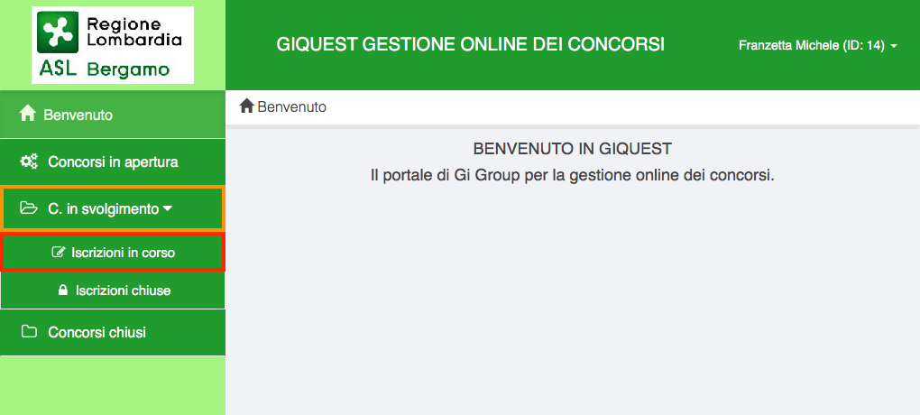

In questa pagina l’Ente può vedere un riepilogo dei concorsi aperti, comprensivo di data di chiusura e del numero di domande. Quest’ultimo è suddiviso in:

* Domande ricevute: indica quanti candidati hanno inviato una domanda per il concorso relativo
* Domande in compilazione: indica quanti candidati hanno salvato una domanda per il concorso relativo senza averla inviata
* Domande totali: rappresenta la somma delle precedenti due voci, ovvero le domande potenziali al termine della chiusura delle iscrizioni

Cliccando sul relativo simbolo, l’Ente può accedere alla pagina di dettaglio del concorso.

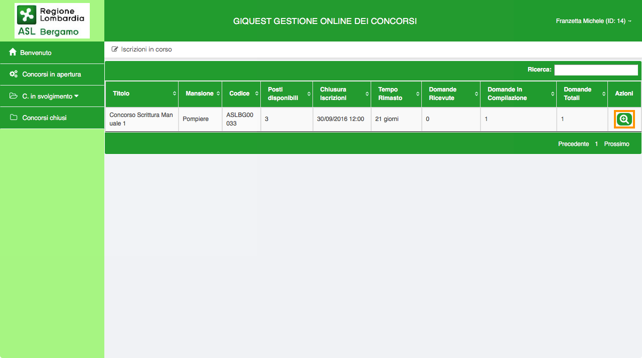

All’interno di tale pagina, l’Ente ha la possibilità di visualizzare lo stato della domanda di ciascun candidato. Se una domanda risulta inviata, l’Ente può visualizzarla in formato PDF (icona evidenziata in arancione) e accedere agli allegati che il candidato ha caricato, con la possibilità di scaricarli (icona evidenziata in rosso).

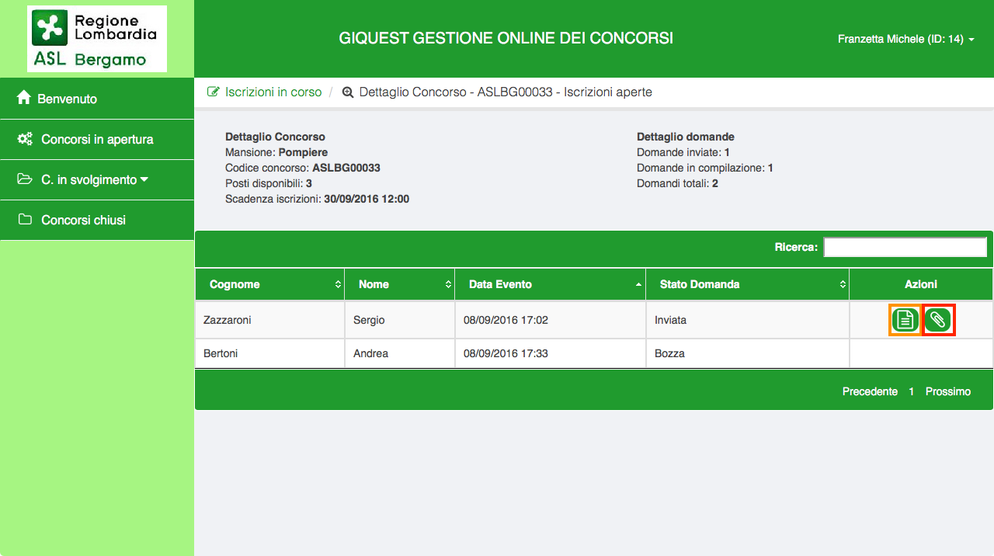

### 3.2.2. Monitoraggio con iscrizioni chiuse

L’utente Ente clicca sulla voce di menu “Concorsi in svolgimento”, che apre le voci di menu “Iscrizioni in corso” e “Iscrizioni chiuse”. L’Ente clicca sulla seconda voce, che apre la relativa pagina.

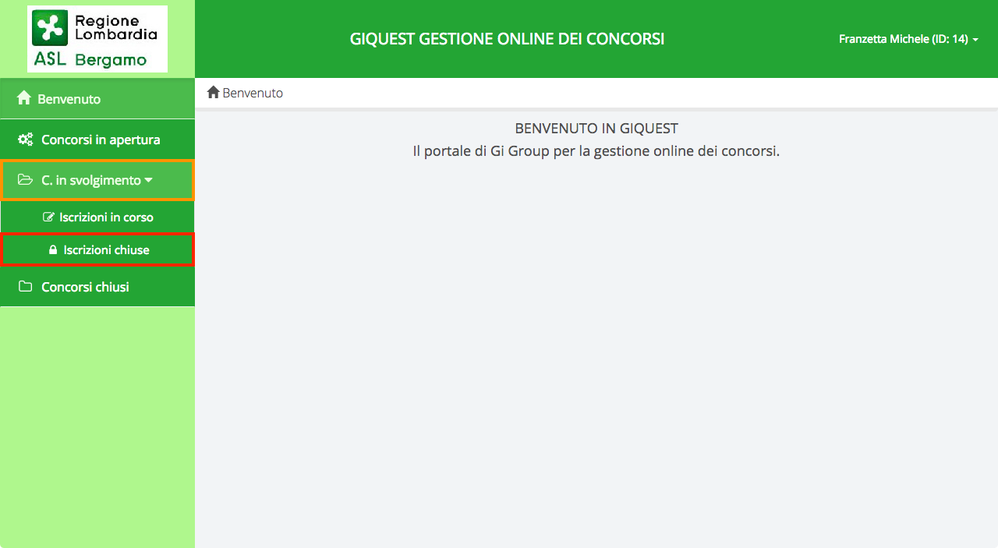

In questa pagina l’Ente è in grado di visualizzare un riepilogo dei concorsi le cui iscrizioni sono state chiuse. Cliccando sul relativo pulsante, l’Ente può visualizzare i dettagli del concorso.

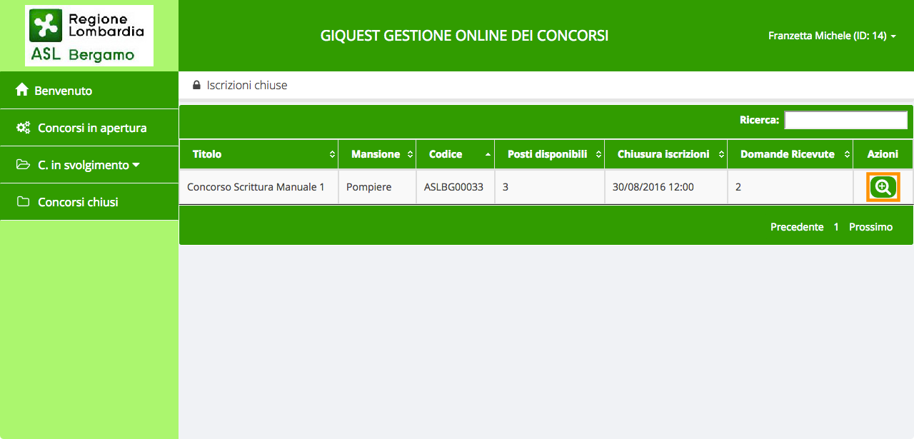

All’interno della pagina l’Ente visualizza i dettagli del concorso, i dettagli delle domande del concorso e una tabella contenente tutte le domande che sono state inviate dai candidati. Per ciascuna domanda, l’Ente ha la possibilità di scaricare la domanda di partecipazione in formato PDF (icona evidenziata in arancione) e di scaricare gli allegati che il candidato ha caricato (icona evidenziata in rosso).

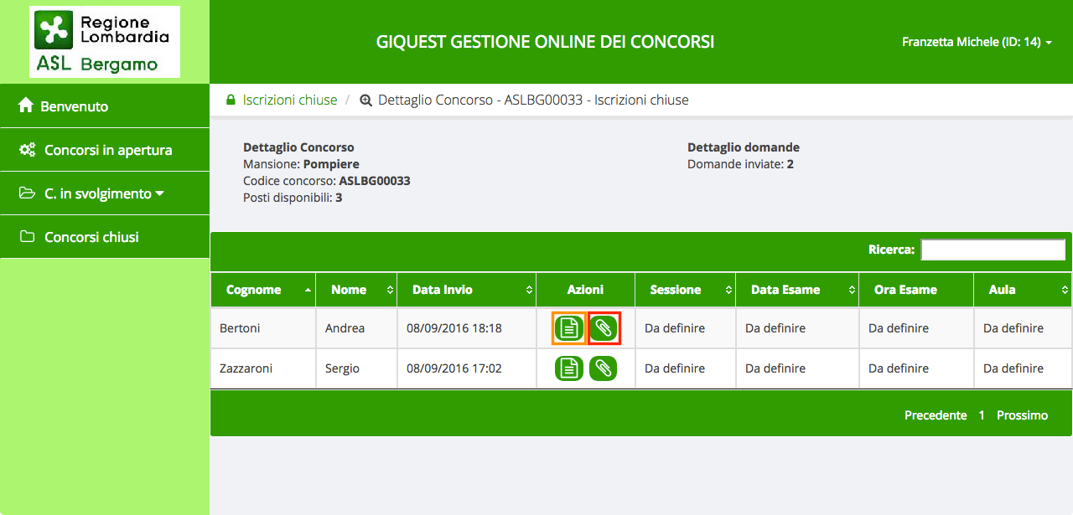

**Nota:** quando gli utenti di Gi Group effettuano l’organizzazione del concorso, e inviano l’email ai candidati, anche l’Ente può vedere l’organizzazione dei turni dalla schermata dei concorsi con iscrizioni chiuse, che saranno visualizzate al posto del testo “Da definire”.

## 3.3. Accesso agli atti

Il processo di accesso agli atti dell’Ente è rappresentato dallo schema illustrato a destra 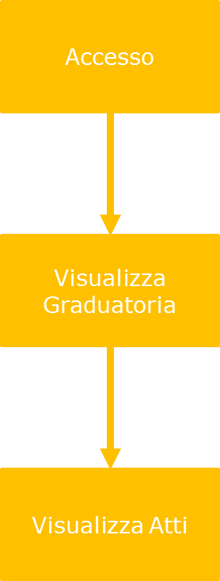

L’utente Ente accede agli atti del concorso.

L’utente ha la possibilità di

* Prendere visione della graduatoria completa del concorso
* Visualizzare gli atti dei singoli candidati

L’utente Ente clicca sulla voce di menu “Concorsi chiusi”, che apre la relativa pagina.

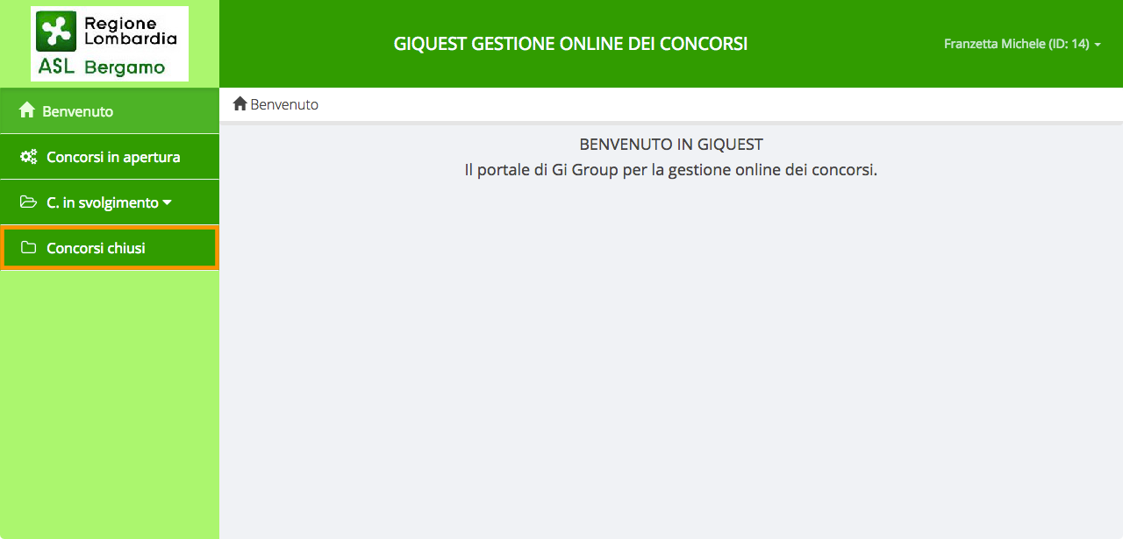

All’interno di questa pagina viene mostrato un riepilogo di tutti i concorsi le cui iscrizioni sono chiuse.

In corrispondenza del concorso desiderato l’Ente ha la possibilità di:

* scaricare la graduatoria del concorso in formato Excel tramite l’apposito pulsante (evidenziato in arancione)
* visualizzare i dettagli del concorso (icona evidenziata in rosso)

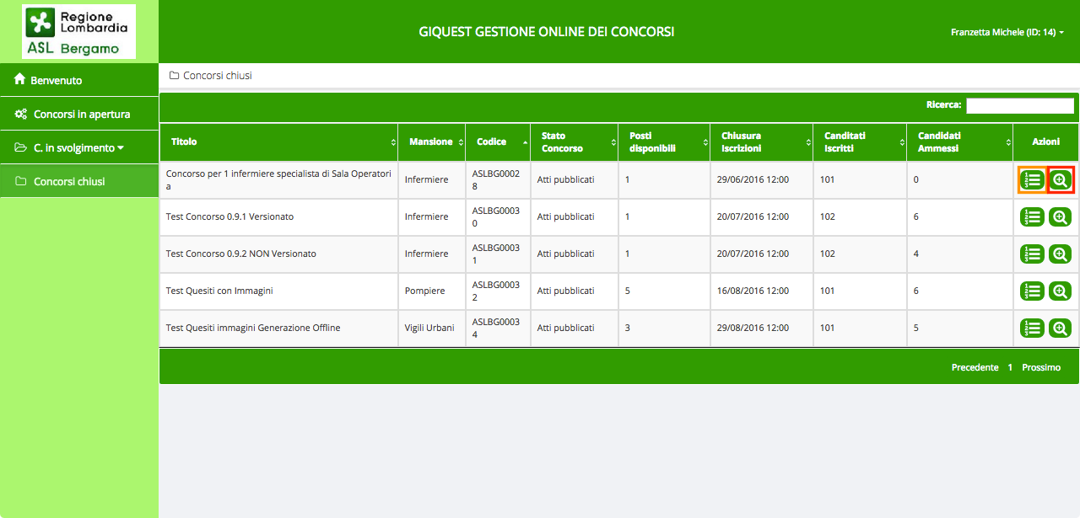

Una volta che l’Ente è entrato all’interno dei dettagli del concorso desiderato, viene mostrata la lista dei candidati che hanno partecipato a quel concorso. Per ciascun candidato è riportato l’esito e il codice a barre ricevuto in sede d’esame, che identifica il foglio risposte scansionato.

Per effettuare l’accesso agli atti, l’Ente clicca sul relativo pulsante (evidenziato in arancione) in corrispondenza del candidato desiderato. Viene quindi mostrata una pagina con i dettagli del concorso e dell’esame svolto dal candidato.

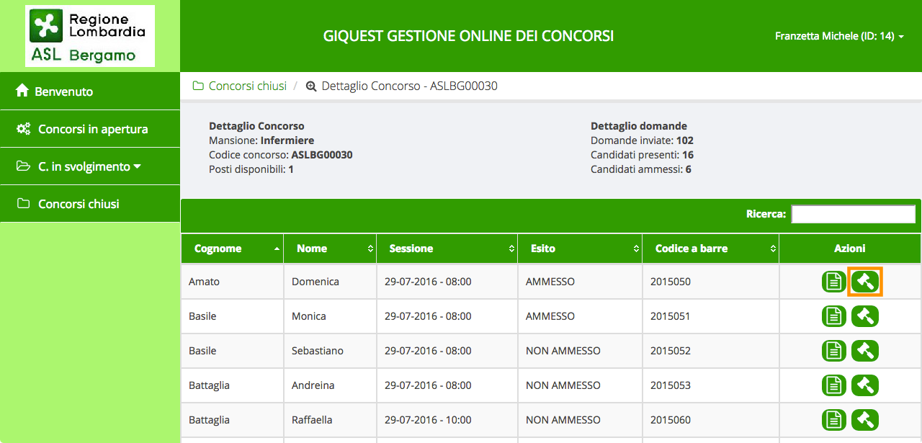

All’interno dell’accesso agli atti di ogni candidato, l’Ente vede l’esito ed il riepilogo dell’esame. L’utente ha anche la possibilità di scaricare i documenti dell’esame, ovvero il questionario, il foglio risposte e l’identificativo anagrafico, in formato PDF.

